http://kttu.or.kr/
제13-190호 2019년 3월 27일(수)

2019년 2분기 시니어 컨설턴트 선발
고용기간 : 1년 기본 + 1년 추가 가능(우수성과자)

2019년도 2분기 시니어 컨설턴트를 아래와 같이 선발하오니 참고 바랍니다.
- 아 래 -
■ SeniorConsultant 정의
• 정년 퇴직하는 조합원의 숙련된 기량을 지속
활용하기 위해, 직무전문성이 높은 정년퇴직
(예정)자를 재고용 하는 제도
■ 처우 및 수행업무
• 고용기간 : 1년 기본 + 1년 추가 가능
(우수성과자)
• 총보수 : 3,600만원/년
• 복지사항 : 기존과 동일
-단, 연금저축, 상조, 상호부조, 대부, 학자금
지원 제외
• 수행업무 : 기존과 동일직무 수행원칙
■ 지원자격
• 2019년도 2분기 정년퇴직(예정)자('59년 4월
~ 6월생) 중 아래 자격 중 하나를 충족하는자
①최근 3년간 年평균 8 마일리지 이상
(`16~`18년도 평가&기타 마일리지)
②1등 직무전문가 수행자(최근 10년內)
■ 선발절차
•지원/접수 → 1차심사(소속부서 지역본부 등)
→ 최종선발(인재경영실)
■ 지원/접수
• 접수기간 : 2019. 03.27(수) ~ 04.04(목)
18시까지
• 제출서류 : 지원서(첨부파일 참고)
• 접 수 처 : SCinsa@kt.com 로 이메일 접수

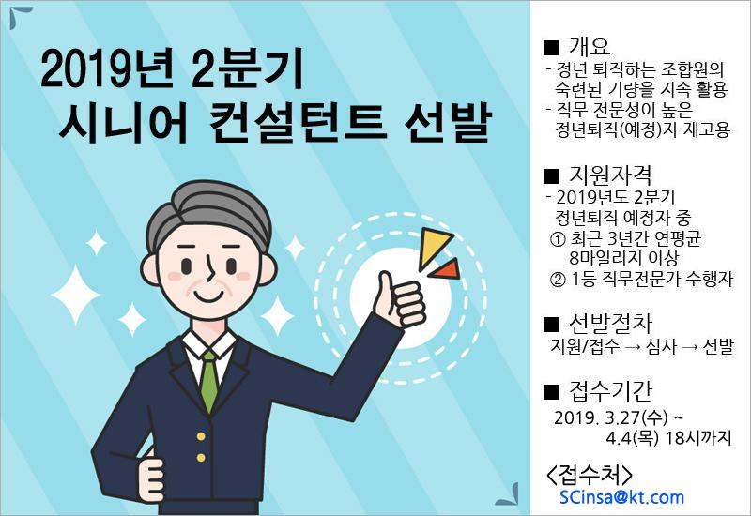
☎문의 : 지원국장(031-727-2821)

